Bezpłatna rehabilitacja lecznicza dla rolników
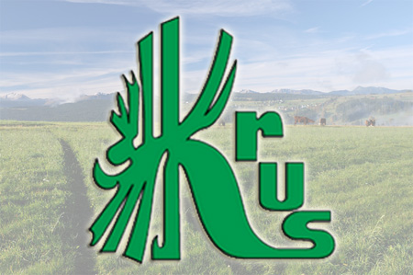
Placówka Terenowa KRUS w Nowym Targu uprzejmie informuje Rolników o możliwości odbycia bezpłatnej rehabilitacji leczniczej realizowanej przez Kasę w ramach 21-dniowych turnusów rehabilitacyjnych w Centrach Rehabilitacji Rolników w Iwoniczu Zdroju, Horyńcu Zdroju, Szklarskiej Porębie, Świnoujściu i Kołobrzegu.
Warunki skorzystania z rehabilitacji:
1. Podlegają ubezpieczeniu społecznemu rolników z mocy ustawy w pełnym zakresie.
2. Podlegają ubezpieczeniu wypadkowemu, chorobowemu i macierzyńskiemu na wniosek w pełnym zakresie nieprzerwanie co najmniej 18 miesięcy przed złożeniem wniosku o rehabilitację leczniczą.
3. Mają ustalone prawo do okresowej renty rolniczej z tytułu niezdolności do pracy i zachowali zdolność do samodzielnej egzystencji.
Głównym celem prowadzonej rehabilitacji jest zapobieganie inwalidztwu lub ograniczenie go do poziomu umożliwiającego ubezpieczonemu dalsze wykonywanie pracy w gospodarstwie rolnym, a przypadku osób które zdolność do pracy utraciły, jej przywrócenie w wyniku leczenia i rehabilitacji.
Świadczenie rehabilitacyjne przyznawane jest na wniosek lekarza ustalającego wskazania do odbycia rehabilitacji.
Druki wniosków obowiązujących w KRUS dostępne są w każdej placówce terenowej Kasy oraz na stronie internetowej www.krus.gov.pl.
Wypełniony wniosek można złożyć (osobiście lub wysłać pocztą) do PT KRUS w Nowym Sączu, Gorlicach, Limanowej, Nowym Targu i Zakopanem. Po akceptacji wniosku przez lekarza regionalnego inspektora orzecznictwa lekarskiego KRUS, rolnicy otrzymują propozycję wyjazdu do Centrów Rehabilitacji Rolników.
Pobyt na turnusie jest dla rolnika bezpłatny, a zakład rehabilitacji leczniczej zwraca osobie skierowanej koszt przejazdu do placówki rehabilitacyjnej w wysokości odpowiadającej cenie biletu najtańszego dostępnego środka transportu zbiorowego (podstawa: Rozporządzenie Ministra Rolnictwa i Rozwoju Wsi z dnia 19 lipca 2013r.).

